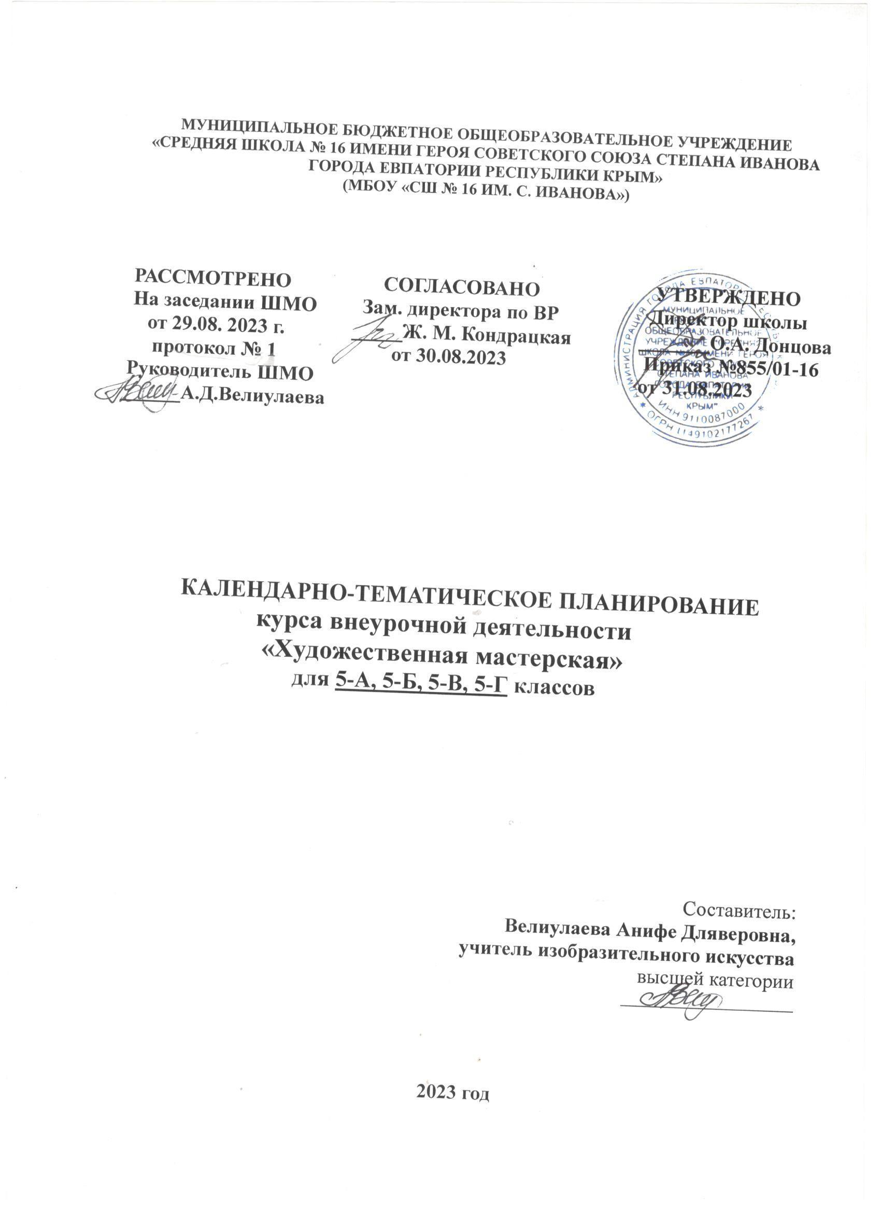

МУНИЦИПАЛЬНОЕ БЮДЖЕТНОЕ ОБЩЕОБРАЗОВАТЕЛЬНОЕ УЧРЕЖДЕНИЕ
«СРЕДНЯЯ ШКОЛА № 16 ИМЕНИ ГЕРОЯ СОВЕТСКОГО СОЮЗА СТЕПАНА ИВАНОВА ГОРОДА ЕВПАТОРИИ РЕСПУБЛИКИ КРЫМ»
(МБОУ «СШ № 16 ИМ. С. ИВАНОВА»)

РАССМОТРЕНО  На заседании ШМО  от 29.08. 2023 г.  протокол № 1  Руководитель ШМО  ______А.Д.Велиулаева | СОГЛАСОВАНО  Зам. директора по ВР _____Ж. М. Кондрацкая  от 30.08.2023 | УТВЕРЖДЕНО  Директор школы  _______О.А. Донцова  Приказ №855/01-16  от 31.08.2023

КАЛЕНДАРНО-ТЕМАТИЧЕСКОЕ ПЛАНИРОВАНИЕ
курса внеурочной деятельности
«Художественная мастерская»
для 5-А, 5-Б, 5-В, 5-Г классов

Составитель:
Велиулаева Анифе Дляверовна,
учитель изобразительного искусства
высшей категории
____________________

2023 год

Календарно-тематическое планирование для 5-В класса
№ п/п |  | Дата |  | Тема урока
П | Ф | П | Ф | Тема урока
Раздел I. Бумажная страна (14 часов)
 |  |  |  | Тема 1. Закладка для книги. (2 часа)
1 |  | 04.09 |  | Закладка для книги. Техника плетения из полосок бумаги.
2 |  | 11.09 |  | Закладка для книги. Техника плетения из полосок бумаги.
 |  |  |  | Тема 2. Техника оригами. (4 часа)
3 |  | 18.09 |  | Техника оригами. Цветок из модулей.
4 |  | 25.09 |  | Аппликация с элементами оригами. Цветущее дерево.
5 |  | 02.10 |  | Аппликация с элементами оригами. Цветущее дерево.
6 |  | 09.10 |  | Аппликация с элементами оригами. Попугай в тропиках
 |  |  |  | Тема 3. Техника «Папье-маше». (4 часов)
7 |  | 16/10 |  | Техника «Папье-маше». Тарелка.
8 |  | 23.10 |  | Техника «Папье-маше». Тарелка.
9 |  | 13.11 |  | Техника «Папье-маше». Чашка.
10 |  | 20.11 |  | Техника «Папье-маше». Чашка.
 |  |  |  | Тема 4. Техника Мозаика (2 часа)
11 |  | 27.11 |  | Техника Мозаика. Черный лебедь.
12 |  | 04.12 |  | Техника Мозаика. Черный лебедь.
 |  |  |  | Тема 5.Квилинг (2 часа)
13 |  | 11.12 |  | Квилинг. Цветочная композиция
14 |  | 18/12 |  | Квилинг. Цветочная композиция
Раздел II. Прикладное творчество (7 часов)
15 |  | 25.12 |  | Техника «шебби-шик»
16 |  | 15.01 |  | Техника «шебби-шик»
17 |  | 22.01 |  | Декупаж
18 |  | 29.01 |  | Валяние из шерсти (техника мокрого валяния)
19 |  | 05.02 |  | Валяние из шерсти (техника мокрого валяния)
20 |  | 12.02 |  | Изготовление цветов из фоамирана
21 |  | 19.02 |  | Изготовление цветов из фоамирана
Раздел III. Тестопластика. (13 часов)
 |  |  |  | Тема 1. Панно из теста (4 часа)
22 |  | 26.02 |  | Панно «Два кота»
23 |  | 04.03 |  | Панно «Два кота»
24 |  | 11.03 |  | Панно «Ангел»
25 |  | 25.03 |  | Панно «Ангел»
 |  |  |  | Тема 2. Украшение быта (4 часа)
26 |  | 01.04 |  | Украшение быта. Дольки фруктов.
27 |  | 08.04 |  | Украшение быта. Дольки фруктов.
28 |  | 15.04 |  | Украшение быта. Овощи.
29 |  | 22.04 |  | Украшение быта. Овощи.
 |  |  |  | Тема 3. Лепка на диске (5 часов)
30 |  | 27.04 |  | Морской мир. Лепка на диске.
31 |  | 13.05 |  | Морской мир. Лепка на диске.
32 |  | 20.05 |  | Горный пейзаж. Лепка на диске.
33 |  |  |  | Городской пейзаж. Лепка на диске.
34 |  |  |  | Городской пейзаж. Лепка на диске.

Календарно-тематическое планирование для 5-Б класса
№ п/п |  | Дата |  | Тема урока
П | Ф | П | Ф | Тема урока
Раздел I. Бумажная страна (14 часов)
 |  |  |  | Тема 1. Закладка для книги. (2 часа)
1 |  | 01.09 |  | Закладка для книги. Техника плетения из полосок бумаги.
2 |  | 08.09 |  | Закладка для книги. Техника плетения из полосок бумаги.
 |  |  |  | Тема 2. Техника оригами. (4 часа)
3 |  | 15.09 |  | Техника оригами. Цветок из модулей.
4 |  | 22.09 |  | Аппликация с элементами оригами. Цветущее дерево.
5 |  | 29.09 |  | Аппликация с элементами оригами. Цветущее дерево.
6 |  | 06.10 |  | Аппликация с элементами оригами. Попугай в тропиках
 |  |  |  | Тема 3. Техника «Папье-маше». (4 часов)
7 |  | 13.10 |  | Техника «Папье-маше». Тарелка.
8 |  | 20.10 |  | Техника «Папье-маше». Тарелка.
9 |  | 27.10 |  | Техника «Папье-маше». Чашка.
10 |  | 10.11 |  | Техника «Папье-маше». Чашка.
 |  |  |  | Тема 4. Техника Мозаика (2 часа)
11 |  | 17.11 |  | Техника Мозаика. Черный лебедь.
12 |  | 24.11 |  | Техника Мозаика. Черный лебедь.
 |  |  |  | Тема 5.Квилинг (2 часа)
13 |  | 01.12 |  | Квилинг. Цветочная композиция
14 |  | 08.12 |  | Квилинг. Цветочная композиция
Раздел II. Прикладное творчество (7 часов)
15 |  | 15.12 |  | Техника «шебби-шик»
16 |  | 22.12 |  | Техника «шебби-шик»
17 |  | 12.01 |  | Декупаж
18 |  | 19.01 |  | Валяние из шерсти (техника мокрого валяния)
19 |  | 26.01 |  | Валяние из шерсти (техника мокрого валяния)
20 |  | 02.02 |  | Изготовление цветов из фоамирана
21 |  | 09.02 |  | Изготовление цветов из фоамирана
Раздел III. Тестопластика. (13 часов)
 |  |  |  | Тема 1. Панно из теста (4 часа)
22 |  | 16.02 |  | Панно «Два кота»
23 |  | 01.03 |  | Панно «Два кота»
24 |  | 15.03 |  | Панно «Ангел»
25 |  | 29.03 |  | Панно «Ангел»
 |  |  |  | Тема 2. Украшение быта (4 часа)
26 |  | 05.04 |  | Украшение быта. Дольки фруктов.
27 |  | 12.04 |  | Украшение быта. Дольки фруктов.
28 |  | 19.04 |  | Украшение быта. Овощи.
29 |  | 26.04 |  | Украшение быта. Овощи.
 |  |  |  | Тема 3. Лепка на диске (5 часов)
30 |  | 03.05 |  | Морской мир. Лепка на диске.
31 |  | 17.05 |  | Морской мир. Лепка на диске.
32 |  | 24.05 |  | Горный пейзаж. Лепка на диске.
33 |  |  |  | Городской пейзаж. Лепка на диске.
34 |  |  |  | Городской пейзаж. Лепка на диске.

Календарно-тематическое планирование для 5-А класса
№ п/п |  | Дата |  | Тема урока
П | Ф | П | Ф | Тема урока
Раздел I. Бумажная страна (14 часов)
 |  |  |  | Тема 1. Закладка для книги. (2 часа)
1 |  | 06.09 |  | Закладка для книги. Техника плетения из полосок бумаги.
2 |  | 13.09 |  | Закладка для книги. Техника плетения из полосок бумаги.
 |  |  |  | Тема 2. Техника оригами. (4 часа)
3 |  | 20.09 |  | Техника оригами. Цветок из модулей.
4 |  | 27.09 |  | Аппликация с элементами оригами. Цветущее дерево.
5 |  | 04.10 |  | Аппликация с элементами оригами. Цветущее дерево.
6 |  | 11.10 |  | Аппликация с элементами оригами. Попугай в тропиках
 |  |  |  | Тема 3. Техника «Папье-маше». (4 часов)
7 |  | 18.10 |  | Техника «Папье-маше». Тарелка.
8 |  | 25.10 |  | Техника «Папье-маше». Тарелка.
9 |  | 08.11 |  | Техника «Папье-маше». Чашка.
10 |  | 15.11 |  | Техника «Папье-маше». Чашка.
 |  |  |  | Тема 4. Техника Мозаика (2 часа)
11 |  | 22.11 |  | Техника Мозаика. Черный лебедь.
12 |  | 29.11 |  | Техника Мозаика. Черный лебедь.
 |  |  |  | Тема 5.Квилинг (2 часа)
13 |  | 06.12 |  | Квилинг. Цветочная композиция
14 |  | 13.12 |  | Квилинг. Цветочная композиция
Раздел II. Прикладное творчество (7 часов)
15 |  | 20.12 |  | Техника «шебби-шик»
16 |  | 27.12 |  | Техника «шебби-шик»
17 |  | 10.01 |  | Декупаж
18 |  | 17.01 |  | Валяние из шерсти (техника мокрого валяния)
19 |  | 24.01 |  | Валяние из шерсти (техника мокрого валяния)
20 |  | 31.01 |  | Изготовление цветов из фоамирана
21 |  | 07.02 |  | Изготовление цветов из фоамирана
Раздел III. Тестопластика. (13 часов)
 |  |  |  | Тема 1. Панно из теста (4 часа)
22 |  | 14.02 |  | Панно «Два кота»
23 |  | 21.02 |  | Панно «Два кота»
24 |  | 28.02 |  | Панно «Ангел»
25 |  | 06.03 |  | Панно «Ангел»
 |  |  |  | Тема 2. Украшение быта (4 часа)
26 |  | 13.03 |  | Украшение быта. Дольки фруктов.
27 |  | 27.03 |  | Украшение быта. Дольки фруктов.
28 |  | 03.04 |  | Украшение быта. Овощи.
29 |  | 17.04 |  | Украшение быта. Овощи.
 |  |  |  | Тема 3. Лепка на диске (5 часов)
30 |  | 24.04 |  | Морской мир. Лепка на диске.
31 |  | 08.05 |  | Морской мир. Лепка на диске.
32 |  | 15.05 |  | Горный пейзаж. Лепка на диске.
33 |  | 22.05 |  | Городской пейзаж. Лепка на диске.
34 |  |  |  | Городской пейзаж. Лепка на диске.

Календарно-тематическое планирование для 5-Г класса
№ п/п |  | Дата |  | Тема урока
П | Ф | П | Ф | Тема урока
Раздел I. Бумажная страна (14 часов)
 |  |  |  | Тема 1. Закладка для книги. (2 часа)
1 |  | 07.09 |  | Закладка для книги. Техника плетения из полосок бумаги.
2 |  | 14.09 |  | Закладка для книги. Техника плетения из полосок бумаги.
 |  |  |  | Тема 2. Техника оригами. (4 часа)
3 |  | 21.09 |  | Техника оригами. Цветок из модулей.
4 |  | 28.09 |  | Аппликация с элементами оригами. Цветущее дерево.
5 |  | 05.10 |  | Аппликация с элементами оригами. Цветущее дерево.
6 |  | 12.10 |  | Аппликация с элементами оригами. Попугай в тропиках
 |  |  |  | Тема 3. Техника «Папье-маше». (4 часов)
7 |  | 19.10 |  | Техника «Папье-маше». Тарелка.
8 |  | 26.10 |  | Техника «Папье-маше». Тарелка.
9 |  | 09.11 |  | Техника «Папье-маше». Чашка.
10 |  | 16.11 |  | Техника «Папье-маше». Чашка.
 |  |  |  | Тема 4. Техника Мозаика (2 часа)
11 |  | 23.11 |  | Техника Мозаика. Черный лебедь.
12 |  | 30.11 |  | Техника Мозаика. Черный лебедь.
 |  |  |  | Тема 5.Квилинг (2 часа)
13 |  | 07.12 |  | Квилинг. Цветочная композиция.
14 |  | 14.12 |  | Квилинг. Цветочная композиция.
Раздел II. Прикладное творчество (7 часов)
15 |  | 21.12 |  | Техника «шебби-шик»
16 |  | 28.12 |  | Техника «шебби-шик»
17 |  | 11.01 |  | Декупаж
18 |  | 18.01 |  | Валяние из шерсти (техника мокрого валяния)
19 |  | 25.01 |  | Валяние из шерсти (техника мокрого валяния)
20 |  | 01.02 |  | Изготовление цветов из фоамирана
21 |  | 08.02 |  | Изготовление цветов из фоамирана
Раздел III. Тестопластика. (13 часов)
 |  |  |  | Тема 1. Панно из теста (4 часа)
22 |  | 15.02 |  | Панно «Два кота»
23 |  | 22.02 |  | Панно «Два кота»
24 |  | 29.02 |  | Панно «Ангел»
25 |  | 07.03 |  | Панно «Ангел»
 |  |  |  | Тема 2. Украшение быта (4 часа)
26 |  | 14.03 |  | Украшение быта. Дольки фруктов.
27 |  | 28.03 |  | Украшение быта. Дольки фруктов.
28 |  | 04.04 |  | Украшение быта. Овощи.
29 |  | 11.04 |  | Украшение быта. Овощи.
 |  |  |  | Тема 3. Лепка на диске (5 часов)
30 |  | 18.04 |  | Морской мир. Лепка на диске.
31 |  | 25.04 |  | Морской мир. Лепка на диске.
32 |  | 02.05 |  | Горный пейзаж. Лепка на диске.
33 |  | 16.05 |  | Городской пейзаж. Лепка на диске.
34 |  | 23.05 |  | Городской пейзаж. Лепка на диске.

